СМАЗОЧНАЯ СИСТЕМА
Материал из «Энциклопедия журнала "За рулем"»

https://wiki.zr.ru/%D0%A1%D0%BC%D0%B0%D0%B7%D0%BE%D1%87%D0%BD%D0%B0%D1%8F_%D1%81%D0%B8%D1%81%D1%82%D0%B5%D0%BC%D0%B0

Для надежной работы двигателя внутреннего сгорания необходимо, чтобы его трущиеся детали были разделены масляной пленкой. Смазочная система двигателя подводит масло к трущимся поверхностям, охлаждает нагретые детали, удаляет нагар и продукты изнашивания и способствует защите деталей от коррозии. При работе ДВС его детали подвергаются различным нагрузкам и находятся в различных тепловых условиях. Наибольшим нагрузкам подвергаются подшипники коленчатого вала, а детали поршневой группы работают при наиболее высокой температуре. В современных ДВС применяют комбинированные смазочные системы, в которых некоторые детали смазываются под давлением, создаваемым масляным насосом, а другие разбрызгиванием или самотеком.

Устройство смазочной системы
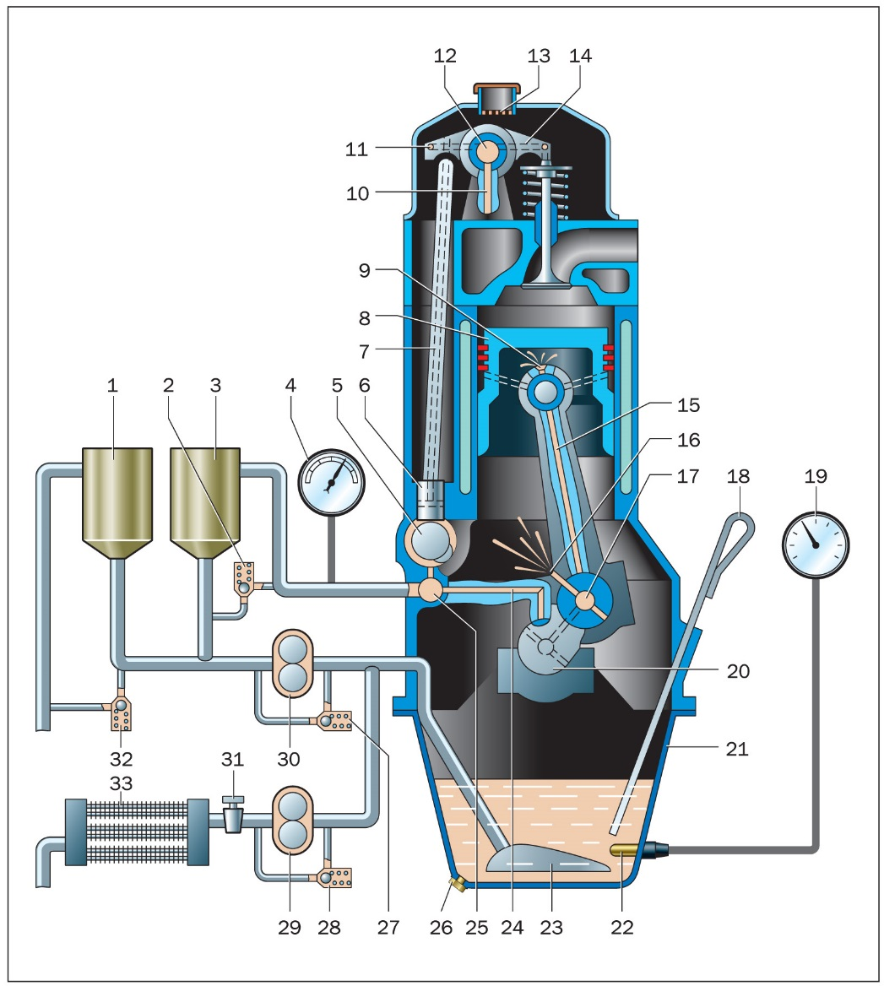
Рис.1. Принципиальная схема смазочной системы:
1,3 — фильтрующие элементы; 2, 27, 28, 32 — перепускные клапаны; 4 — манометр; 5 — распределительный вал; 6 — толкатель; 7 — штанга; 8 — поршень; 9 — распылитель; 10, 24 — сверление в блоке; 11, 14 — сверление в коромысле; 12 — полость оси коромысел; 13 — сетчатый фильтр; 15 — сверление в шатуне; 16 — распылитель в нижней головке шатуна; 17 — сверление в шейках коленчатого вала; 18 — щуп; 19 — термометр; 20 — коренной подшипник; 21 — поддон; 22 — температурный датчик; 23 — маслозаборник; 25 — главная масляная магистраль; 26 — сливная пробка; 29, 30 — масляный насос; 31 — кран; 33 — масляный радиатор
В типичной смазочной (рис. 1) системе масло заливается через маслозаливную горловину в поддон картера до определенного уровня. Уровень масла контролируется с помощью масломерного щупа, на котором нанесены две метки — максимального и минимального уровня. При работе двигателя масло засасывается из поддона двигателя масляным насосом через маслозаборник с сетчатым фильтром, предотвращающим попадание в насос крупных частиц. Из насоса масло под давлением подается в масляный фильтр, где очищается от механических примесей и проходит в главную масляную магистраль — канал, просверленный в картере блока цилиндров. От главной масляной магистрали ответвляются каналы, по которым масло поступает к коренным подшипникам коленчатого вала, опорам распределительного вала и другим деталям. К шатунным шейкам коленчатого вала масло поступает через отверстия, просверленные в коленчатом вале. В некоторых двигателях в нижней головке шатуна имеется канал, по которому масло подается для смазки поршневого пальца. Для подачи масла на рабочую поверхность цилиндра иногда выполняют сверление в нижней головке шатуна, из которого, при совпадении отверстий в шатунной шейке и головке шатуна, масло попадает на зеркало цилиндра, а иногда для этого используются специальные форсунки. Вытекающее через зазоры в подшипниках масло разбрызгивается движущимися деталями КШМ и ГРМ и в виде капель и масляного тумана попадает на другие детали механизмов двигателя. Из полости головки блока цилиндров под действием силы тяжести масло стекает обратно в поддон, смазывая при этом детали привода ГРМ.

Масляный насос

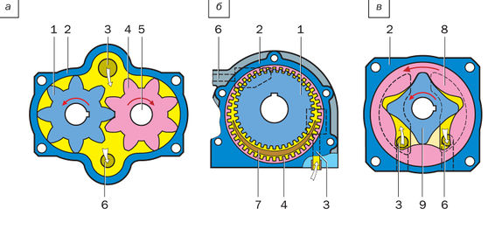
Рис. 2. Схемы масляных насосов:
а — шестеренный с наружным зацеплением; б — шестеренный с внутренним зацеплением; в — роторный; 1 — ведущая шестерня; 2 — корпус насоса; 3 — всасывающий канал; 4 — ведомая шестерня; 5 — ось; 6 — нагнетательный канал; 7 — разделительный сектор; 8 — ведомый ротор; 9 — ведущий ротор

Масляный насос может приводиться в действие от коленчатого вала двигателя, распределительного вала или дополнительного приводного вала. Обычно применяют масляные насосы шестеренного типа с наружным или внутренним зацеплением шестерен. Насосы с внутренним зацеплением более компактны и приводятся непосредственно от коленчатого вала, поэтому они широко применяются в двигателях легковых автомобилей.
Шестеренные масляные насосы с увеличением частоты вращения могут создавать очень высокое давление и подавать больше масла, чем это необходимо для работы двигателя. Поэтому на выходе из насоса устанавливается редукционный клапан, который открывается, когда давление превышает заданную величину и перепускает масло обратно во впускную полость насоса.
Падение давления масла в смазочной системе может привести к быстрому выходу двигателя из строя, поэтому оно контролируется специальным датчиком, установленным в масляной магистрали. Электрический сигнал от датчика поступает к указателю давления масла, установленному на приборной панели, или к контрольной лампе аварийного давления. В некоторых двигателях сигнал от датчика давления используется электронным блоком управления, который может отключить двигатель в случае опасного снижения давления масла.
В современных конструкциях ДВС могут применять датчики и для контроля уровня масла в поддоне картера (рис.3). В двигателях многих грузовых автомобилей используются двухсекционные масляные насосы для разделения потоков масла. Для охлаждения масла могут использоваться масляные радиаторы или водомасляные теплообменники. Масляный радиатор обдувается воздухом, который охлаждает протекающее через него масло; теплообменник отдает тепло от масла в охлаждающую жидкость. При включении масляного радиатора может произойти падение давления в основных магистралях смазочной системы. Чтобы этого не произошло, перед входом в радиатор устанавливают предохранительный клапан.

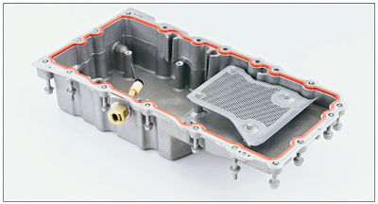

Рис. 3. Датчик контроля уровня масла в поддоне картера современного двигателя

Масляный фильтр

Масляный фильтр служит для очистки масла от твердых частиц продуктов изнашивания деталей двигателя, нагара и т. п. Загрязненное масло вызывает ускоренное изнашивание двигателя и засоряет каналы смазочной системы. Масляные фильтры называют полнопоточными, если через них проходит все масло, и неполнопоточными, если через них проходит только его часть. Неполнопоточные фильтры применяют как дополнительные к основным — полнопоточным для более тонкой очистки масла. Масляный фильтр может быть сменным, и его нужно заменять новым при каждой замене масла или иметь сменный только фильтрующий элемент. В большинстве двигателей легковых автомобилей применяют полнопоточные сменные фильтры (рис. 4), хотя встречаются конструкции, в которых заменяют только фильтрующий элемент (рис. 5).

Рис. 4. Устройство неразборного (а) и разборного (б) полнопоточного объемноадсорбирующего масляного фильтра:
1 — корпус; 2 — штора (фильтрующий элемент); 3 — перепускной клапан; 4 —дренажный клапан; 5 — противосливной клапан; 6 — путь масла при открытии перепускного клапана; 7 — канал слива масла в картер при замене фильтрующего элемента

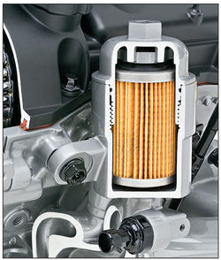
Рис.4. Масляный фильтр со сменным фильтрующим элементом

Фильтрующие элементы полнопоточных фильтров изготавливают из пористого материала (бумаги, пористого картона, синтетических материалов). В случае засорения пор фильтрующего элемента его пропускная способность ухудшается. Для того чтобы в главной масляной магистрали не произошло падения давления масла, внутри фильтра имеется перепускной клапан. Перепускной клапан открывается при определенном значении давления внутри фильтра и обеспечивает проход масла в двигатель, минуя фильтрующий элемент. В этом случае лучше подавать в двигатель неочищенное масло, чем допустить падение давления в системе смазки. Перепускной клапан может открываться также в случае чрезмерного загустевания масла при холодном пуске двигателя. Имеются конструкции фильтров, в которых установлены два перепускных клапана. Иногда используются специальные датчики, сигнализирующие о засорении масляного фильтра. Дренажный клапан, установленный на входе в фильтр препятствует вытеканию масла из фильтра после остановки двигателя, чтобы при последующем пуске не терялось время на заполнение корпуса фильтра и двигатель не испытывал масляного голодания.
В смазочных системах грузовых автомобилей часто применяют по два фильтра: один — полнопоточный со сменным фильтрующим элементом, второй — неполнопоточный центробежный (рис.5). Центробежный фильтр (центрифуга) приводится в действие за счет реактивных сил масла, вытекающего под давлением из специальных сопел (жиклеров), направленных в разные стороны. Вращающийся с большой скоростью вместе с соплами колпак, находящийся внутри корпуса фильтра, заполнен маслом, из которого за счет центробежных сил удаляются твердые частицы, которые оседают на внутренней поверхности колпака. Центробежные фильтры очень хорошо очищают масло, но только по массовому признаку. Например, частицы сажи ими улавливаются плохо, т. к. массы сажи и масла близки по величине.

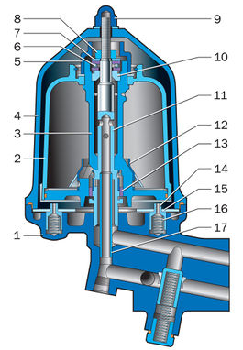

Рис. 5. Конструкция центробежного масляного фильтра (центрифуги):
1 — корпус; 2 — колпак ротора; 3 — ротор; 4 — колпак фильтра; 5 — гайка крепления колпака ротора; 6 — упорный шарикоподшипник; 7 — упорная шайба; 8 — гайка крепления ротора; 9 — гайка крепления колпака фильтра; 10 — верхняя втулка ротора; 11 — ось ротора; 12 — экран; 13 — нижняя втулка ротора; 14 — палец стопора; 15 — пластина стопора; 16 — пружина стопора; 17 — трубка отвода масла

Вентиляция картера

При работе двигателя через поршневые кольца прорываются газы и попадают в картер двигателя, поэтому эти газы называются — картерными. Они состоят из продуктов сгорания и частиц несгоревшего топлива. Соединяясь с парами воды, имеющимися в воздухе, картерные газы образуют агрессивные кислоты, которые вызывают коррозию деталей двигателя, вступают в реакцию с маслом и ухудшают его свойства. Кроме того, прорвавшиеся газы повышают давление в картере, что может привести к нарушению уплотнений и выдавливанию масла из двигателя. Для удаления этих газов служит система вентиляции картера. Самым простым способом вентиляции картера является удаление газов в атмосферу — так называемая открытая система. На автомобилях ее широко применяли в прежние годы, но т. к. картерные газы являются очень токсичными, то в современных двигателях применяют только закрытые принудительные системы вентиляции картера (рис.6). В этих системах картерные газы направляются в камеры сгорания, через впускной трубопровод

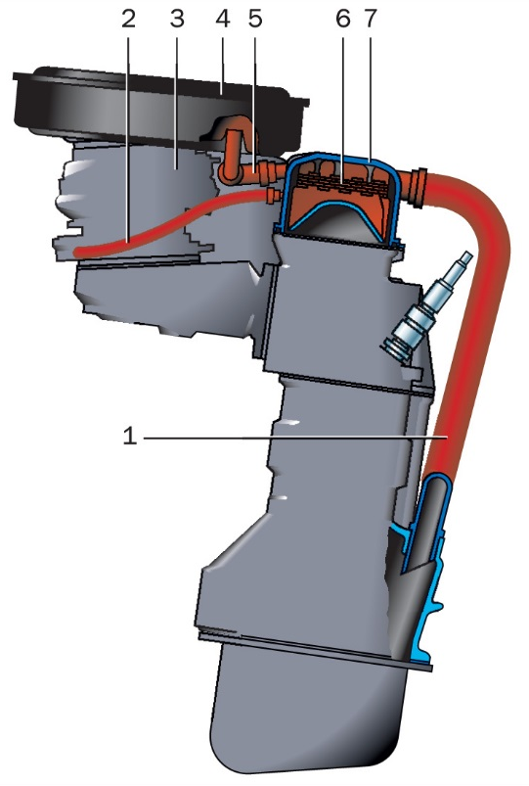

Рис.6. Схема принудительной системы вентиляции картера:
1, 2, 5 — вытяжные шланги; 3 — карбюратор; 4 — воздушный фильтр; 6 — сетка маслоотделителя; 7 — корпус маслоотделителя

